Autophagie
Table des matières
Autophagie 1
Introduction 2
Mode de fonctionnement 2
Déclenchement 3
Rôles physiologiques 3
Rôle contre les virus 3
Rôle dans le cancer 4
Rôle contre les maladies neurodégénératives 4

Introduction
L’autophagie, autolyse ou autophagocytose, est un mécanisme physiologique, intracellulaire, de protection et de recyclage d'éléments cellulaires : les organites indésirables ou endommagés, un pathogène introduit dans la cellule, des protéines mal repliées... sont ainsi collectés et transportés vers les lysosomes pour être dégradés. Une partie du cytoplasme est ainsi recyclée par ses propres lysosomes. Ce mécanisme est aussi une source d’énergie et d’acides aminés en conditions stressantes pour la cellule, comme l’hypoxie, le manque de nutriments ou l’exposition à des traitements médicamenteux.
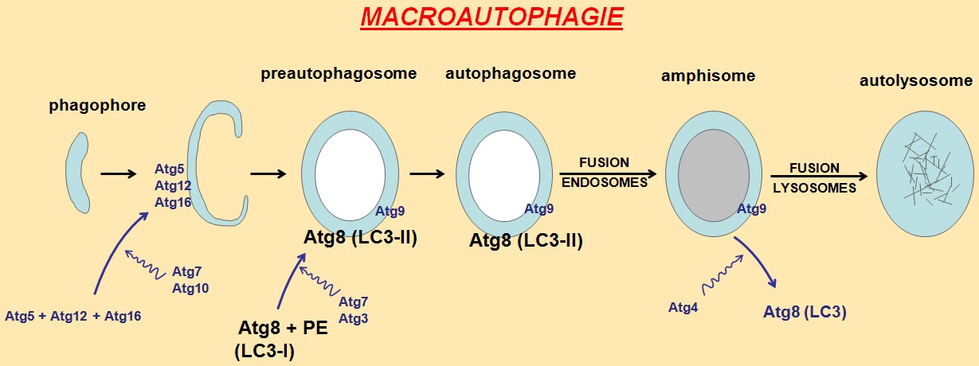

Mode de fonctionnement
Les cinq étapes de l'autophagie sont l'initiation, la nucléation, l'expansion, la maturation puis la dégradation.
Au plan cellulaire, la macroautophagie, la forme principale, débute par la formation d’une double membrane phospholipidique dans la cellule, dite phagophore, qui s’allonge, séquestre des constituants du cytoplasme avant de se refermer sur elle-même. L’autophagosome ainsi formé va ensuite fusionner avec un lysosome pour dégrader les composés capturés. Plusieurs compartiments cellulaires (le réticulum endoplasmique, l'appareil de Golgi et le réseau trans-golgien formant le système endomembranaire) et la membrane plasmique participeraient probablement à la formation de l’autophagosome.
Une quinzaine de protéines Atg sont nécessaires à sa biogenèse.
Le déroulement du processus autophagique repose essentiellement sur deux systèmes de conjugaison, analogues aux systèmes d'ubiquitination des protéines :
- le premier conjugué, formé des protéines Atg5-Atg12, permet le recrutement du deuxième complexe sur l'autophagosome en formation, puis est recyclé vers le cytosol.
- le deuxième résulte de la conjugaison de la protéine Atg8 (MAP-LC3 chez les mammifères) à la phosphatidyléthanolamine (PE) et s’incorpore dans la membrane du pré-autophagosome. LC3 existe donc sous forme cytosolique (LC3-I) ou associé au phagosome (LC3-II = Atg8-PE). LC3-II pourrait jouer une fonction structurale permettant l’élongation et la formation de l’autophagosome mature et il constitue un marqueur cellulaire d'identification des autophagosomes.
L'autophagie sélective de constituants cellulaires est réalisée grâce à des protéines-cargos, notamment SQSTM1/p62. p62 se lie aux protéines et composés ubiquitinés et les fixe/séquestre à la membrane du phagophore grâce à sa liaison avec LC3-II. p62 est dégradé une fois que l'autophagosome a fusionné avec un lysosome, ce qui fait de lui un bon marqueur pour estimer l'activité autophagique de la cellule.

Déclenchement
L’autophagie peut être stimulée en conditions de stress, telles que la carence en nutriments, l’absence de facteurs de croissance ou l’hypoxie. La protéine mTOR (mammalian target of rapamycin) joue un rôle-clé dans l’intégration de ces signaux et la régulation de l’autophagie. Lorsqu’elle est activée, mTor inhibe la voie de l’autophagie mais son inactivation (à la suite d'une carence en nutriments, par exemple) permet de lever l'inhibition et donc de lancer l’autophagie. Cette enzyme est la cible de la rapamycine (une drogue classiquement utilisée pour induire l’autophagie). Une autre voie déclenchant l'autophagie fait intervenir le complexe Atg6 (aussi appelé Bécline 1)/PI3 kinase de classe III. Ce complexe participe à l’induction de l’autophagie, à l’incurvation du pré-autophagosome et à la formation de l’autophagosome.

Rôles physiologiques
L’autophagie joue un rôle important dans :
- le maintien de l’homéostasie car cette voie catabolique permet l’élimination et le remplacement continuel des protéines et des organites non fonctionnels ;
- l’adaptation et la survie des cellules soumises à des conditions de stress ;
- l’immunité innée à l’échelle de la cellule car elle permet de directement éliminer des pathogènes intracellulaires, y compris des virus intrus (on parle alors de « virophagie ») ; l'autophagie est liée à la présentation d'antigènes bactériens ou viraux, à l'aptitude de cellules immunitaires et contribue à inhiber des réactions inflammatoires excessives
- l'immunité adaptative car la dégradation des protéines par autophagie génère des peptides qui seront ensuite présentés sur le complexe majeur d'histocompatibilité (CMH) ;
- le vieillissement cellulaire. En effet, l'autophagie des mitochondries, appelée mitophagie, permet le recyclage des mitochondries dysfonctionnelles , lesquelles génèrent notamment du stress oxydatif causant des dommages à la cellule. Par ce biais, elle a un rôle protecteur contre le vieillissement cellulaire.
- le fonctionnement des neurones. Les mitochondries étant particulièrement actives dans ces cellules, leur renouvellement joue un rôle essentiel pour empêcher un stress oxydatif trop important et la dégénérescence.

Rôle contre les virus
Le virus est obligé d'utiliser le matériel cellulaire pour se faire dupliquer. L'autophagie (virophagie) est l'une des voies majeures de la défense de l'organisme (unicellulaire ou pluricellulaire) contre les virus.
Certains virus ont cependant, au cours de l'évolution ou en co-évoluant avec leur hôte, développé des mécanismes de contournement de l'immunité, dont en inhibant le processus autophagique ou en lui échappant.
Certains virus (coronavirus par exemple) exploitent même tout ou partie du mécanisme d'autophagie pour leur réplication. Quand c'est le cas, l'autophagie pourrait peut-être devenir l'une des cibles d'interventions thérapeutiques nouvelles, comme l'ont proposé Didac Carmona-Gutierrez & al. (2020) dans le cadre de la lutte médicamenteuse contre le SARS-CoV-2 responsable de la pandémie de Covid-19.

Rôle dans le cancer
L’identification de molécules impliquées dans le contrôle et l’exécution de l’autophagie a mis en lumière une étroite relation entre l’autophagie et la progression tumorale. Les cellules cancéreuses présentaient généralement une capacité autophagique plus réduite que les cellules normales. Le rôle anti-tumoral de l’autophagie est suggéré par son implication dans la réduction de l’instabilité chromosomique, de la prolifération et de l’inflammation des cellules tumorales. L’autophagie peut aussi être un mécanisme pro-tumoral en permettant la survie des cellules tumorales exposées à des variations de leur micro-environnement (hypoxie, carence nutritionnelle…). Le processus autophagique est induit en réponse à divers traitements anti-cancéreux. Cette réponse peut s'avérer être un mécanisme permettant la survie des cellules, ou favorisant et amplifiant la mort induite par ces traitements.
Une étude publiée en 2018 montre que le jeûne intermittent peut protéger les cellules normales de la toxicité des agents anticancéreux, en réduisant les effets secondaires chez les patients et en augmentant les effets néfastes de la chimiothérapie, de la radiothérapie et de la thérapie ciblée sur les cellules tumorales.

Rôle contre les maladies neurodégénératives
Une caractéristique commune à de nombreuses maladies neurodégénératives est l’accumulation de protéines mutées ou toxiques et leur agrégation dans le cytoplasme. Ces maladies sont désignées sous le terme de « protéinopathies » et comprennent notamment la maladie de Huntington, la maladie d'Alzheimer, la maladie de Parkinson ou la maladie de Machado-Joseph (SCA-3). Ces agrégats de protéines anormales se formeraient, par exemple, à la suite d'une diminution de l’activité du protéasome. Leur présence entraîne une augmentation de cette autophagie induite qui, dans les premiers stades de la maladie, est assez efficace pour assurer leur élimination. Cependant, à un stade plus avancé, l’autophagie induite n’est plus suffisante et des inclusions protéiques se forment dans les cellules ; la stimulation de l’autophagie (par un agent pharmacologique) pourrait s’avérer efficace pour éliminer ces inclusions et ainsi lutter contre la neurodégénérescence. Des perturbations initiales de la voie autophagique ont aussi été étudiées, par exemple dans le cas de la maladie de Machado-Joseph, avec la mise en évidence d'un niveau insuffisant de la protéine bécline 1.

